Německý jazyk 22.-26.3., 6. A
- Pokud nemáš zápis z online hodiny, opiš si do školního sešitu:
gern - rád, am liebsten - nejraději

Ich spiele gern Karten. Hraji rád karty.
Ich mache gern Judo. Dělám rád judo.

Computerspiele spiele ich am liebsten.
Počítačové hry hraji nejraději.
Am liebsten mache ich Karate.
Nejraději dělám karate.

Flöte spiele ich nicht gern.
Nehraji rád na flétnu.

- Was machst du gern? Was machst du nicht gern? Was machst du am liebsten? Bilde 10 Sätze./ Co děláš rád? Co neděláš rád? Co děláš nejraději? Utvoř 10 vět.
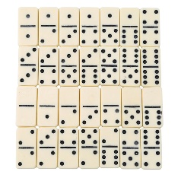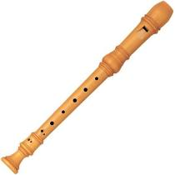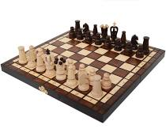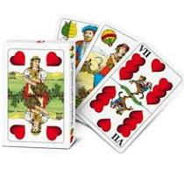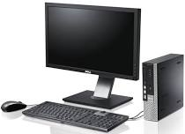
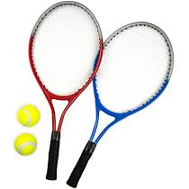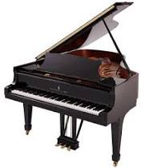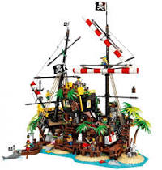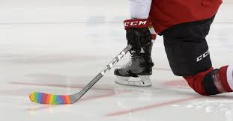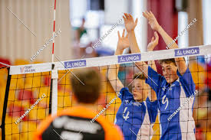

- Přelož věty:
Moje babička ráda hraje šachy.
Tvůj soused nejraději hraje na kytaru.
Moje sestra si hraje ráda s legem.
Tvoje kamarádka nehraje ráda počítačové hry.
Dělám rád karate.
Můj dědeček nejraději hraje tenis.
Můj kamarád nehraje rád domino.
Co děláš rád?
Co děláš nejraději?
Hraješ rád fotbal?

